ООО "Клейтон", г. Воронеж, корректирует свою заявку по поставке намоточных станков.
Изменения выделены красным.

Светотехническое предприятие ООО "Клейтон", г. Воронеж, просит рассмотреть возможность поставки намоточных станков в количестве 2 штук.
Наши реквизиты - в приложении.
Прошу в ответном письме прислать коммерческое предложение на станки:

Намоточный станок СНС - 2.2 - 300 "Композит" = 2 штуки.

Нужно два вот таких станка:

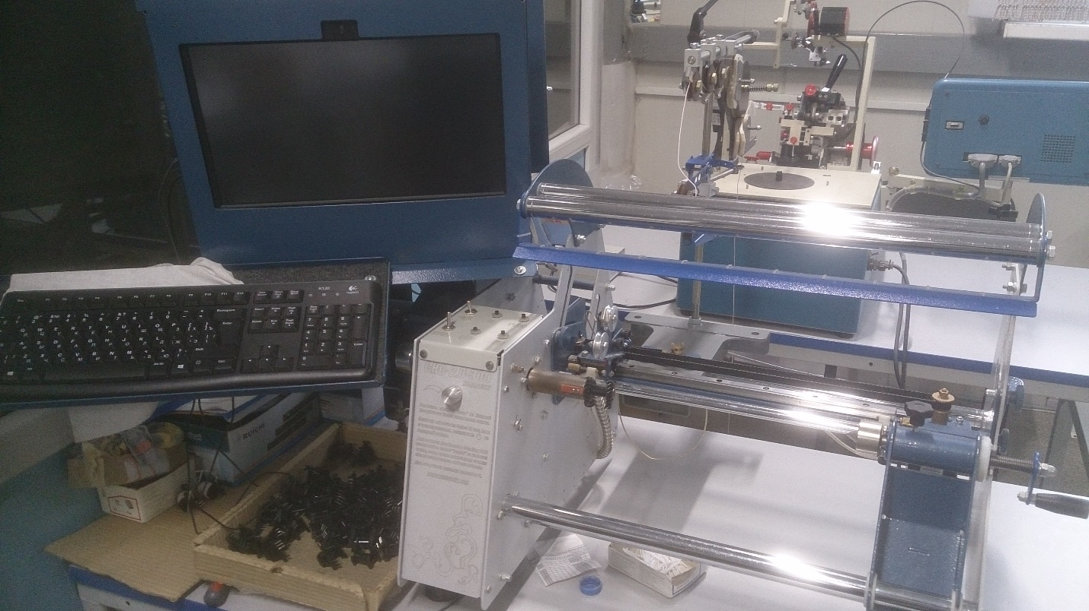

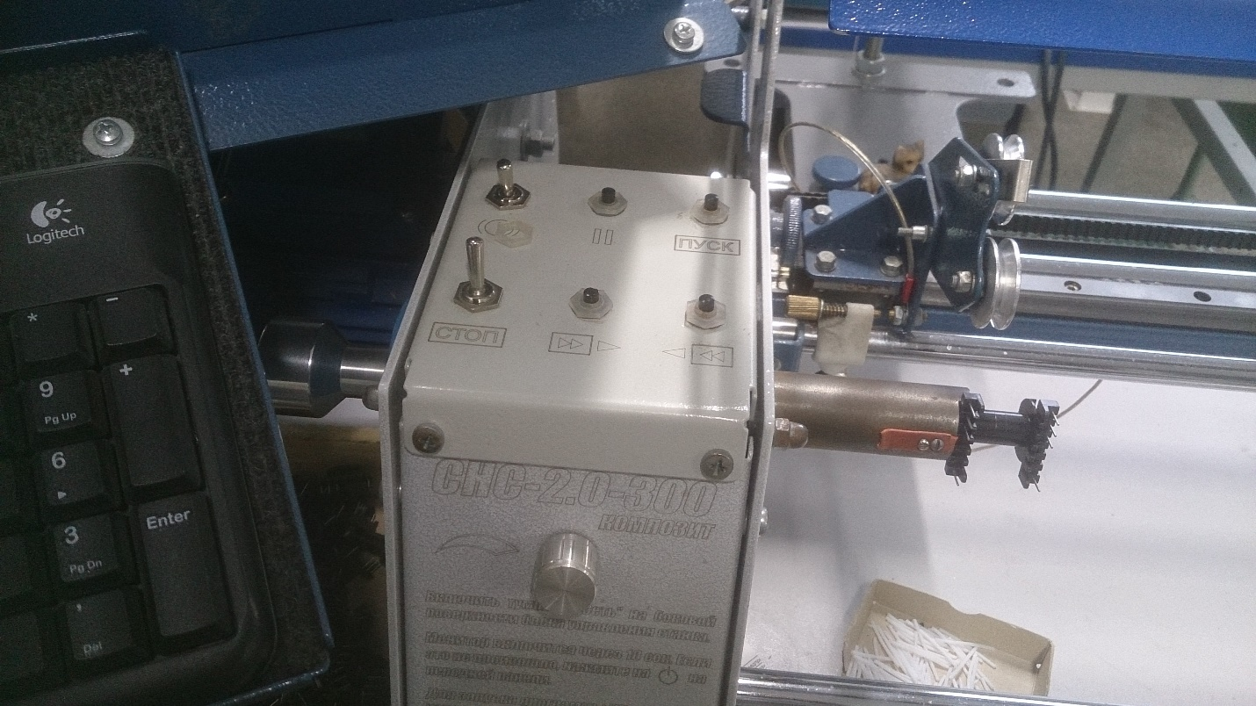

ВАЖНО: у каждого станка должно быть 2 натяжителя с 1 раскладчиком.
См. рисунок ниже:

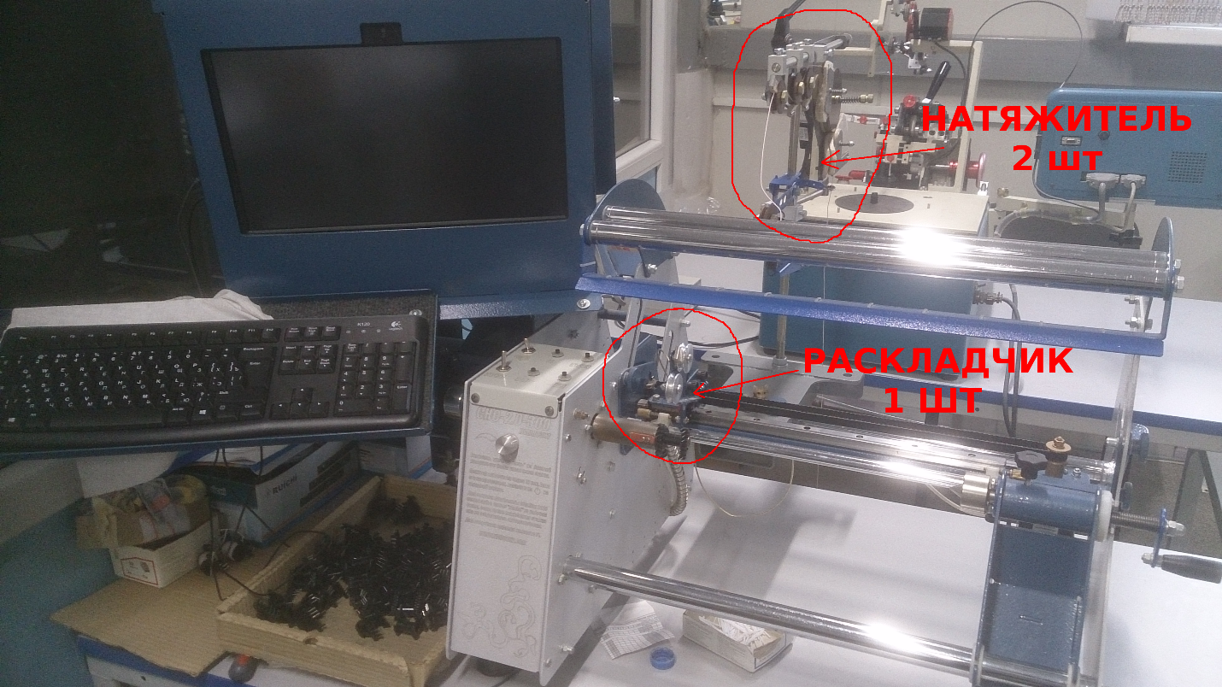

ВАЖНО: в комплекте со станком должно быть инерционное натяжное устройство такого типа (ИСУ - 30) с возможностью одновременной установки 5 катушек с проводом.
См. рисунок ниже.
Там - одна катушка, нужно - пять таких.



